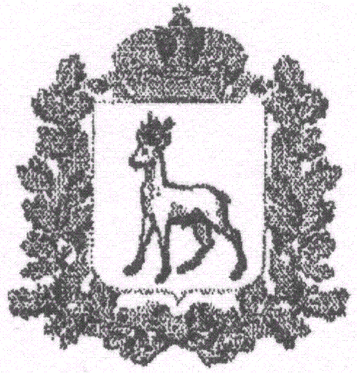
МИНИСТЕРСТВО  ОБРАЗОВАНИЯ И НАУКИ  САМАРСКОЙ ОБЛАСТИ  САМАРСКОЕ  УПРАВЛЕНИЕ  443099, г. Самара, ул.Фрунзе,64  Телефон 340-15-33, факс: 340-15-02  E-mail: smr_adm@samara.edu.ru | Руководителям  государственных  образовательных организаций  городского округа Самара
№
На № ______________ от ____________

Уважаемые руководители!
Информируем вас о том, что 23-24 марта состоится городской форум: «Наставничество: ресурс адаптации и развития» (приказ от 21.02.2023 № 89-од»).
Форум пройдет в 2 этапа:
1 этап - 23.03.2023 в 12.00 состоится Пленарное заседание, которое пройдет в здании ГБПОУ «Самарский техникум авиационного и промышленного машиностроения им. Д.И.Козлова» по адресу: г. Самара, Старый переулок, д.6. (Проезд: трамваи №№ 13,10,24, автобус № 47, Метро, станция «Юнгородок»).
2 этап – 24.03.2023 в 14.00 Активность (мастер-классы, круглый стол). Пройдут на 4-х площадках (по выбору участников Форума):
Наименование | Место проведения | Общественный транспорт (проезд)
Мастер – класс по форме наставничества «студент-студент» («ученик- ученик») | ГБПОУ «Самарский техникум авиационного и промышленного машиностроения им. Д.И.Козлова» по адресу: г. Самара, Старый переулок, д.6. | Трамваи №№ 13,10,24, Автобус № 47,  Метро, станция «Юнгородок»
Мастер – класс по форме наставничества «преподаватель- преподаватель» («педагог- педагог») | ГАПОУ «Самарский колледж сервиса производственного оборудования имени Героя Российской Федерации Е.В. Золотухина» г. Самара, ул. Санфирова, 7 | Маршрутное такси №№ 213,429,396.  Автобусы №№ 30,35,56,70
Мастер – класс «Разработка проекта программы школы молодого педагога» | ГБПОУ «Самарский социально-педагогический колледж», г. Самара, ул. Крупской/Степана Разина, 18/20 | Автобусы № 37, 47, 24  Маршрутное такси  № 94, 205, 61, 34, 226  Троллейбус № 6,16  ост. «Хлебная площадь»
Круглый стол «Разработка контрольно-измерительных материалов (КИМ) и технология оценки эффективности работы наставников. | ГБПОУ «Поволжский государственный колледж», г. Самара ул. Луначарского, 12. Ауд.304 | Метро, станция «Российская»  Автобусы №№ 47, 2, 50, 61, 23.  Трамваи №№ 4, 5, 20, 22, 23.

Напоминаем, что для участия в Форуме необходимо прислать заявку на электронный адрес: mianna83@mail.ru (Губарь Анна Сергеевна) в срок до 10.03.2023 (дата продлена).

Участие в форуме обязательно для всех образовательных организаций (2 человека от учреждения)!

Руководитель
Самарского управления
министерства образования
и науки Самарской области В.И.Халаева

Каракулова 3401518

